Bureau Travaux Publics
Rencontre avec les BE
Séance du 28 septembre 2022

Sous la présidence de : Michel PERILLAT

Présents / Absents : Voir feuille d’émargement

Invités : David MATTINA du GEIQ BTP en accompagnement d’Erwan COTTIN

Collaborateur dédié : Raoul LE CONTE

Rappel de l’ordre du jour :
- Clause d’insertion dans les marchés publics
  - Monsieur Erwan COTTIN (EUROVIA ALPES) accompagné de David MATTINA (GEIQ BTP)
Echanges avec les BE

Accueil :
Michel PERILLAT remercie Erwan COTTIN d’avoir accepté de présenter les clauses d’insertion dans les marchés publics en compagnie de David MATTINA du GEIQ BTP, qui est un acteur incontournable de l’insertion dans le BTP.

Les clauses d’insertion dans les marchés publics :

Intervention d’Erwan COTTIN
Il existe aujourd’hui quelques marchés publics intégrant des clauses d’insertion sociales visant à lutter contre le chômage et la précarité en faveur d’une population éloignée de l’emploi.
On cite les bailleurs sociaux suivants :
- Le Département (Conseil Départemental de Haute-Savoie)
- Annemasse Agglo
- Ville d’Annemasse
- ATMB (Auto-Route du Mont Blanc)
- Ville de Thonon-les-Bains
- Ville d’Evian
L’objectif est d’atteindre un nombre d’heures d’insertion fixées dans la clause d’insertion du Marché Public.
Le mode de calcul se trouve dans le CCAP. Il est soit fixé par le maitre d’ouvrage, soit déclaré par l’entrepreneur qui s’engage.
Les règles sont assez rigides :
- Les heures à réaliser sont exclusivement consacrées au marché signé et ne peuvent pas être issues d’un autre marché.
- Le salarié est issu du territoire du marché.
- Le contrôle est réalisé par un organisme délégué par Le maître d’ouvrage.

Le dispositif est un vecteur de recrutement pour le BTP, même si on constate beaucoup d’abandon et de difficulté à respecter les critères éloignés des réalités du terrain.
La recherche de candidats ou de profils se fait via le GEIQ BTP et les entreprises de travail temporaire.
Les opérateurs locaux de l’insertion sociale (appelés aussi facilitateurs) sont : SEFOREST (entreprise d’insertion par l’activité économique), L.I.E.N (Léman Initiative Emploi Nature). Les facilitateurs se réunissent en Haute-Savoie dans une union appelée USIE : https://usie74.fr/usie/usie.html. Chaque territoire de la Haute-Savoie est couvert par un facilitateur (voir liste dans le lien).

Le SPIE (Service Public d’Insertion et d’Emploi) et un coordinateur des acteurs de l’insertion (CD74, Région, Cap Emploi, Pôle Emploi) de retour à l’emploi et à l’activité. Il se déploie dans les différents territoires depuis 2021. Donc les clauses d’insertion devraient se multiplier à l’avenir dans les marchés publics et bientôt dans les marchés privés.

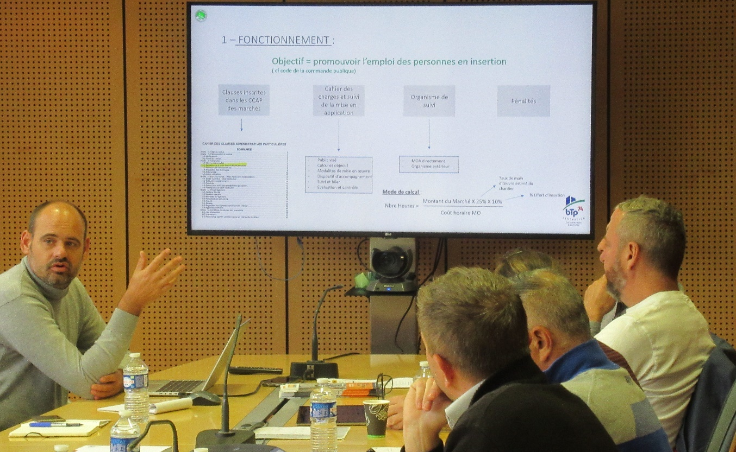

Présentation de David MATTINA
Le GEIQ BTP Haute-Savoie-Ain est un spécialiste de l’intégration et de l’insertion de divers publics dans le BTP. Le GEIQ BTP embauche 150 à 160 salariés par an sous forme de contrat de professionnalisation. Les candidats sont destinés à être ébauchés à terme par les entreprises utilisatrices.

Mode de calcul d’une clause d’insertion :
Les entreprises doivent s’en imprégner pour faire des préconisations aux Maîtres d’ouvrage.
A négocier avec le maître d’ouvrage :
- Transfert d’un candidat d’une zone à l’autre
- Origine du candidat : Parfois absence de candidat habitant à proximité du lieu du chantier
- Valorisation à l’embauche : Prime versée au salarié.
Voir les détails dans le tableau remis par David MATTINA.

Échanges avec les BE

Stratégie des maîtres d’ouvrage :
Les BE, bien que surchargés de travail, expriment des inquiétudes sur les perspectives économiques pour les acteurs locaux par rapport à la stratégie des maîtres d’ouvrage qui conduirait à favoriser les nationaux.
- Les mairies de Haute-Savoie bénéficient d’un excédent de trésorerie pour réaliser des travaux.
- Un sondage de Vecteur Plus démontre une augmentation du nombre d’appels d’offre de gros marchés et en même temps une diminution du nombre d’appels d’offre. Cette évolution du marché profite aux nationaux et appelle les acteurs locaux à mieux se structurer pour répondre à ces marchés.
- Certains marchés sont organisés en PPP (partenariats Publics Privés) et couvrent la conception, la réalisation et l’exploitation des ouvrages. On rappelle les caractéristiques du PPP :
  - Permet à l’entreprise de choisir son maître d’œuvre
  - Les études sont moins bien rémunérées car très complètes et la hausses de couts des matériaux et des énergies a pour conséquences de multiplier les variantes et autres validations
  - L’objectif de performance énergétique recherché est primordial
- On note deux types de stratégie chez les maîtres d’ouvrage :
  - Lancer les marchés de suite pour connaître le niveau de prix marché dans les DCE (Dossiers de Consultation des Entreprises)
  - Reporter les marchés pour créer artificiellement une baisse de la construction et obtenir ajustement des prix des matériaux de la construction vers le bas.
Les deux stratégies sont aussi risquées l’une que l’autre car nul ne connaît l’avenir.

Stratégie possible des entreprises et des BE
Se fédérer entre BE et entreprises pour répondre à des PPP afin de rester des acteurs économiques du territoire.
Cela suppose de mieux se connaitre entre BE (spécialistes ou généralistes).

Les services de l’administration en cause :
Les services de l’Etat, Préfecture, DDT ne respectent pas leurs délais
Les délais d’instruction varient de 9 mois à 2 ans et demi. En cas de dépassement anormalement long, ne pas hésiter à en informer la préfecture.
Personnels insuffisants.

Les incertitudes liées à l’intention des maîtres d’ouvrage :
- Programmes flous des maîtres d’ouvrage par rapport aux diagnostics demandés
- Retard de travaux énorme sur le bassin annécien (changement de majorité la mairie et verdissement des projets)
- Pénurie et incompétence des personnels techniques
- Peur de l’élu devant sa décision et création de groupe de travail, concertation, comité de quartier, etc…
- Tous ces freins et précautions superflues pour retarder les projets ne sont pas cohérents par rapport aux appels d’offre qui sont lancés avant même que les lots des corps d’états secondaires sont connus…
- On note une diminution des études pour les routes ou les infrastructures et une augmentation des études pour les bâtiments en raison de la pression de la rénovation énergétique des bâtiments d’habitation et tertiaires). Les BE et entreprises de TP doivent donc se rappeler aux bons souvenirs des maitres d’ouvrage.

Questions diverses
En l’absence de question diverses, le Président propose de définir une prochaine date de rencontre.
La date du jeudi 8 décembre à 10h00 à BTP74 est retenue.

PJ : Feuille d’émargement
Diaporama d’Erwan COTTIN

